附件1. CARSI 操作指南

1、在学校主页下方“智慧云中”门户，进入学校融合门户，输入账号密码或扫码方式认证。

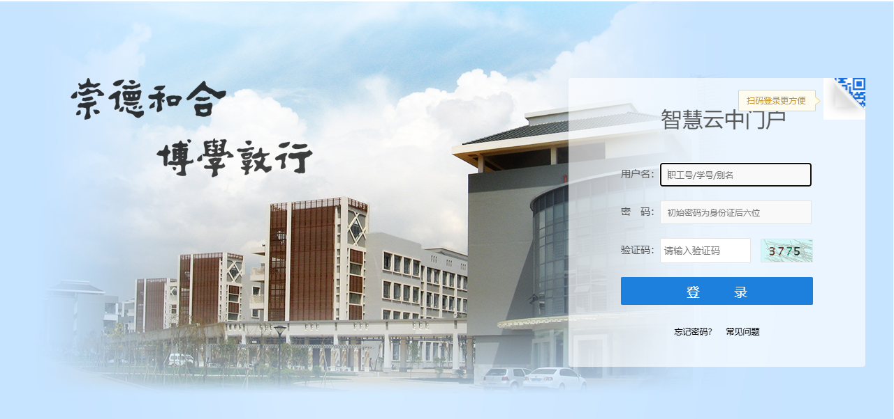

2、认证成功后，在“我的系统”板块找到“CARSI资源共享”入口，畅想该服务。

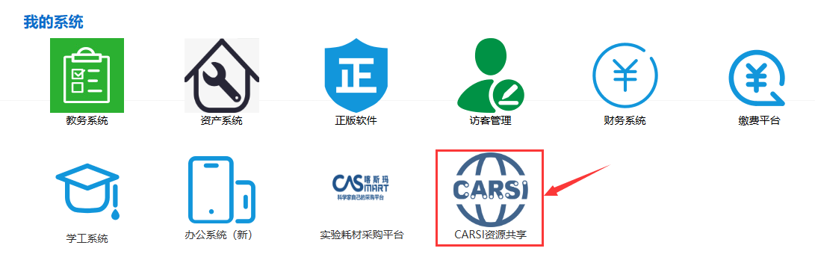

3、同意协议条款提交后，在用户登录界面选择“云南中医药大学”并登录

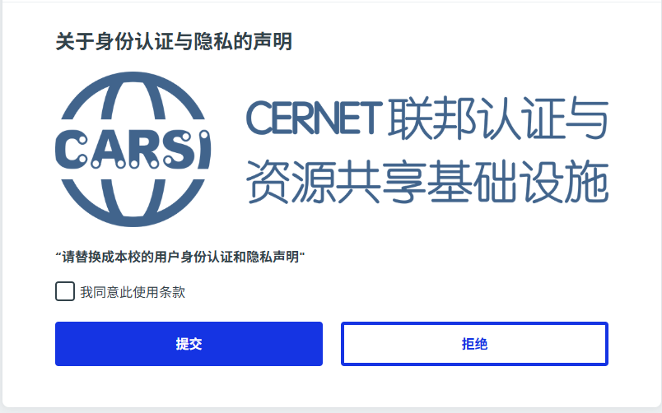

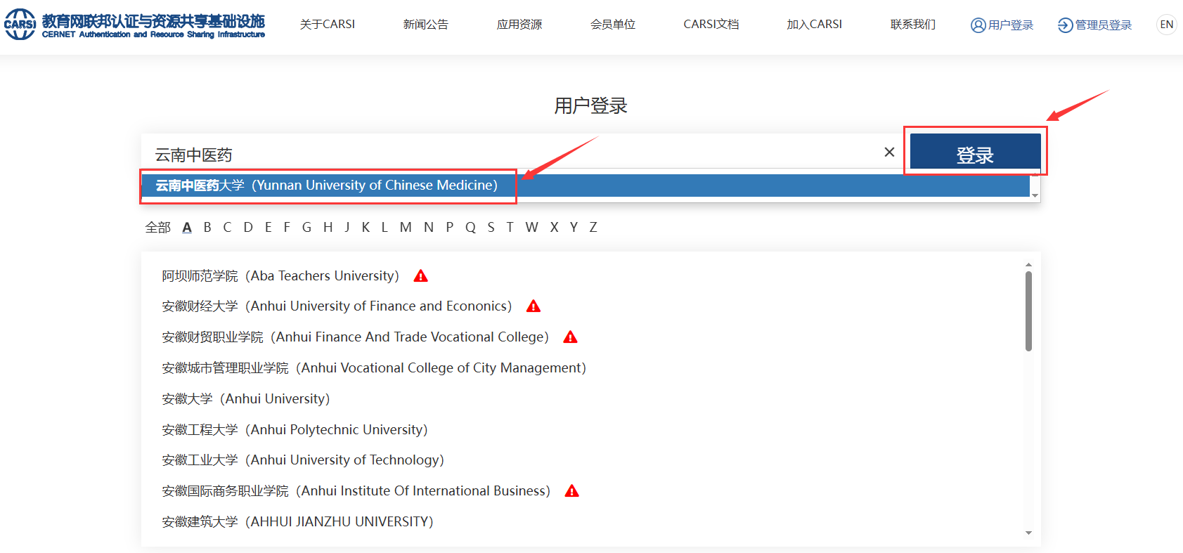

1. 登陆后即可使用“浙大先生”智能体服务门户（浙江大学DeepSeek满血版）、开放科学计算联盟云、国家基因库生命大数据平台等资源。

